# 文件目录结构

项目css采用sass编写公用css放到了module里面，然后用koala软件编译成css，

修改样式最好修改sass然后编译成css，行成统一，便于后期修改，

koala软件下载地址：http://koala-app.com/index-zh.html

浏览器同步测试工具：<http://www.browsersync.cn/>

Css样式文件：

公共文件（包含清除默认、）-----public.css

Sass主文件：

1. 聚合页面：group.scss
2. 聚合页面2：group2.scss
3. 首页：index.scss
4. 注册和登录：login.scss
5. 头和尾公共：public.scss
6. 排行榜：ranking.scss
7. 资源列表页：resolist.scss
8. 列表详情页：resodetails.scss
9. 话题列表页：topiclist.scss
10. 话题详情页：topicdetails.scss

Sass模块文件：

1、@import 'module/crumbs';//面包屑

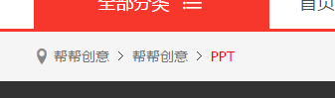

2、@import 'module/page';//分页

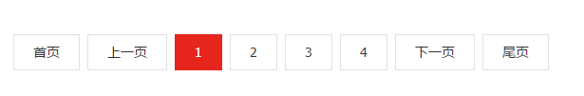

3、@import 'module/toolbar';//右侧导航

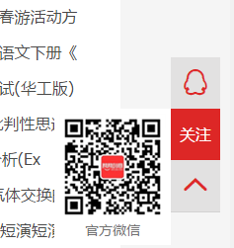

4、@import 'module/title';//title

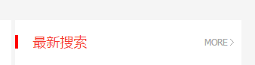



5、@import 'module/news';//右侧新闻

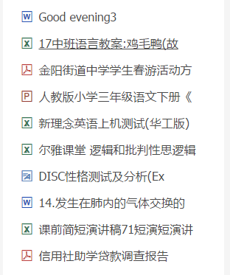

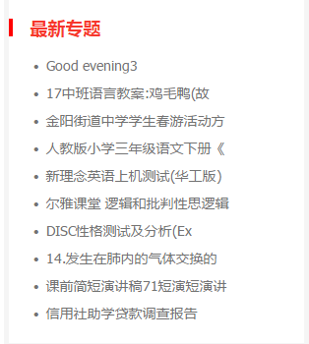

6、@import 'module/subnav';//列表页子导航

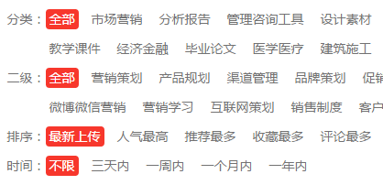

7、@import 'module/topic';//列表内容



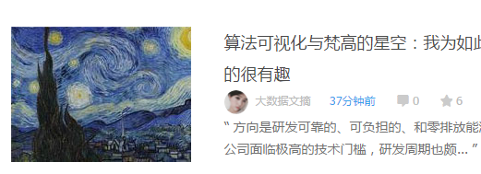

8、@import 'module/subnav2';//子导航

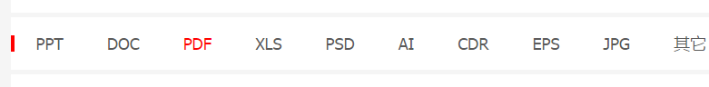

9、@import 'module/resobox';//资源平铺

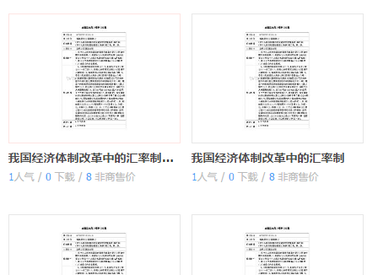

10、热门搜索：_search.scss

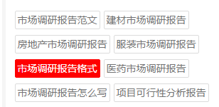

11、@import 'module/userinfo';//用户信息

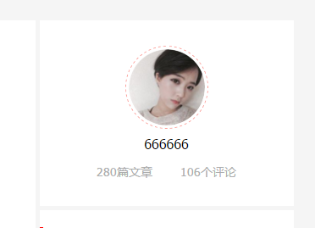

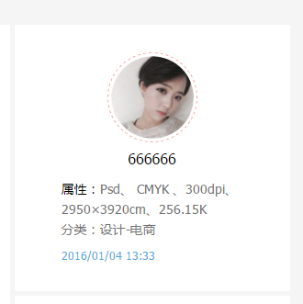

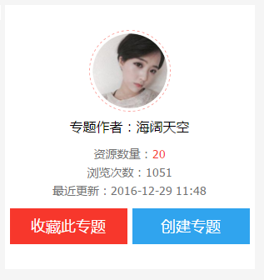

12、@import 'module/keywords';//相关标签

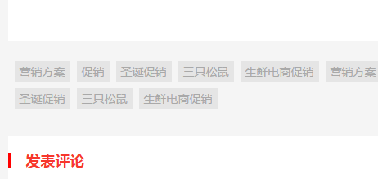

13、@import 'module/related';//相关

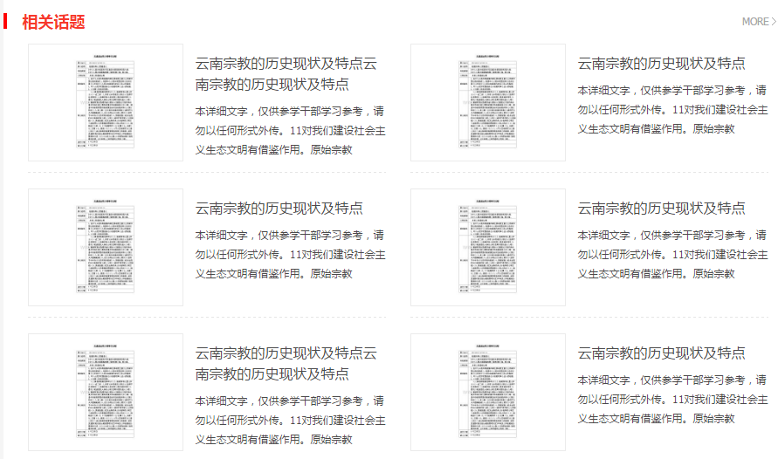

后台

14、@import 'module/personal-nav';//左侧列表

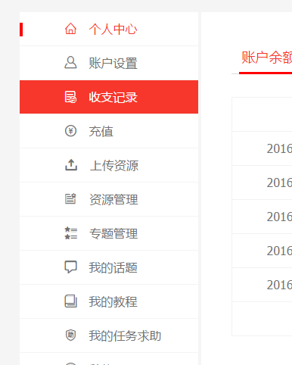

15、@import 'module/recommend';//推荐任务

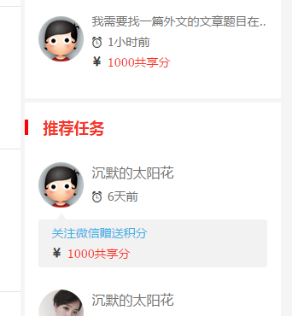

16、@import 'module/font;//字体图标

17、 @import 'module/footer;//底部

18、@import 'module/header;//头部

19、@import 'module/public;//公共

20、@import 'module/reset;//清除

21、@import 'module/tab-switch';//tab-switch

Js脚本文件：

Jqyery文件：jquery-1.7.2.min.js

1、公共文件：public.js